**1) Aşağıda bazı gezegenlerin özellikleri verilmiştir:**

**2022-2023 EĞİTİM ÖĞRETİM YILI FEN BİLİMLERİ DERSİ……………… ORTAOKULU 6. SINIF 1. DÖNEM 1. YAZILISI**

**ADI-SOYADI NOT:**

**SINIF-NO:**

I - Üzerinde yaşadığımız gezegendir.

II - Güneş sisteminin en büyük gezegenidir.

III - Belirgin halkaları olan gezegendir.

IV - Uranüs’ün ikizi olarak bilinir.

**Buna göre verilen bilgilerde aşağıdaki gezegenlerin hangisinden bahsedilmemiştir?**

**A)** Dünya **B)** Jüpiter **C)** Mars **D)** Neptün

**2) Sadece tabloya göre gezegenler arasında karşılaştırma yaparsak, hangisi yanlıştır?**

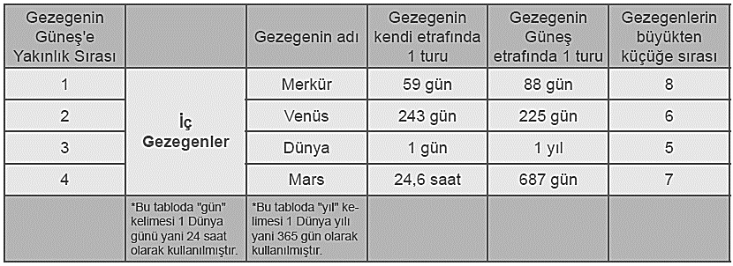

A) Kendi etrafında en hızlı dönen gezegen Merkür'dür.

B) Kendi etrafında en yavaş dönen gezegen Venüs'tür.

C) Güneş etrafında en yavaş dönen gezegen Mars'tır.

D) Güneş etrafında en hızlı dönen gezegen Merkür'dür.

**3)** **Verilen bilgilerden yararlanarak yorum yapan hangi öğrencilerin ifadeleri doğrudur?** 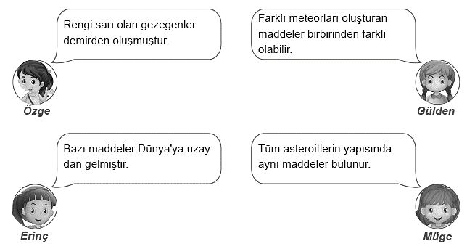

Meteorlar bazen asteroitlerden, bazen de kuyruklu yıldızlardan kopan küçük kütleli katı maddelerdir. Bu meteorlar Dünya atmosferine girdiklerinde yanarlar. Yanarken arkalarında bıraktıkları ışıklar farklı renklerdedir. Bu ışıklar, meteorun yapısında demir varsa sarı renkte, bakır varsa mavimsi yeşil renkte, silikat varsa kırmızı renkte olabilir. Meteorların tamamen yanamayıp yeryüzüne ulaşan parçalarına **göktaşı** denir.

A) Gülden ve Erinç B) Gülden ve Özge

C) Erinç ve Müge D) Müge ve Özge

**4) Ay'ın, Dünya ile Güneş arasına girmesiyle oluşan doğa olayıyla ilgili olarak aşağıdakilerden hangisi yanlıştır?**

A) Göz sağlığı açısından herhangi bir sakıncası olmadığı için doğrudan izlenebilir.

B) Dünya üzerinde dar bir alanda gözlenir ve kısa süreli izlenir.

C) Ay'ın yeni ay evresinde olmasıyla beraber her yeni ay evresinde gözlenemez.

D) Ay'ın Güneş'i kısmen ya da tümüyle örtmesi sonucunda gözlemlenir.

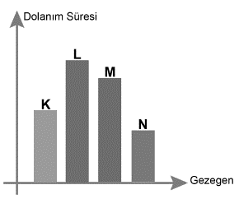**5)** Bir gezegen yılı, gezegenin güneş etrafındaki dolanım süresine verilen isimdir. Gezegenin Güneş’ e olan uzaklığı arttıkça dolanım süresi de uzar. **Bazı gezegenlerin dolanım süresinin sütun grafiği şekildeki gibi olduğuna göre aşağıdaki eşleştirmelerden hangisi doğrudur?**

**A)** M Neptün ise L Jüpiter olabilir.

**B)** K Merkür ise M Dünya olabilir.

**C)** L Mars ise N Satürn olabilir.

**D)** N Uranüs ise K Venüs olabilir.

**6)** Gül, Güneş ve Ay tutulmasını modellemek istemektedir. Bunun için el feneri, pinpon topu ve pilates topu kullanacaktır.

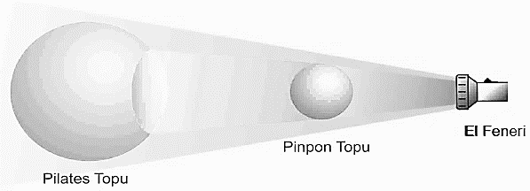 **Yukarıda yapılan modele göre,**

I. Pilates topu Güneş’i, pinpon topu Dünya’yı ve el feneri de Ay’ı temsil etmektedir.

II. Yukarıda modellenen tutulma çeşidi Güneş tutulmasıdır.

III. Pinpon topu ve pilates topunun yeri değiştirilse tutulma çeşidi sadece gece gözlemlenir.

**ifadelerinden hangileri doğrudur?**

**A)** Yanlız II **B)** I ve II **C)** I ve III **D)** II ve III

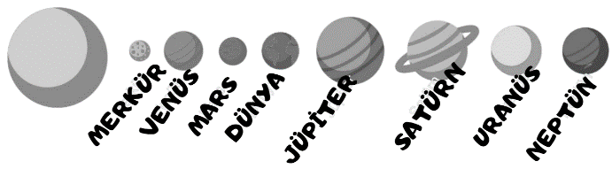**7)** Yalçın Güneş sisteminde bulunan gezegenleri aşağıdaki gibi sıralamıştır. Öğretmeni Yalçın’a sıralama yaparken hata yaptığını söylemiştir.

**Buna göre Yalçın sıralamasında nasıl bir değişiklik yaparsa hatasını düzeltmiş olur?**

**A)** Merkür ile Venüs yer değiştirmelidir.

**B)** Jüpiter ile Satürn yer değiştirmelidir.

**C)** Uranüs ile Neptün yer değiştirmelidir.

**D)** Mars ile Dünya yer değiştirmelidir.

**8)** K,L,M ve N gezegenleri Güneş sisteminde yer alan dört gezegendir. Bunlarla ilgili aşağıdaki bilgiler verilmiştir.

* K gezegeni Güneş ‘e L gezegeninden daha yakındır.
* M gezegenin uydu sayısı L gezegeninden daha fazladır.
* N gezegeni Güneş’e L gezegeninden daha uzaktır.
* N gezegeni K,L ve M gezegenlerinden daha büyüktür.
* L gezegenin sıcaklığı K gezegeninden daha yüksektir.

**Buna göre bu gezegenler aşağıdakilerden hangisi gibi olabilir?**

***K gezegeni L gezegeni M gezegeni N gezegeni***

Y

D

**A)** Merkür Venüs Jüpiter Neptün

**B)** Venüs Merkür Dünya Satürn

2. Çıkış

1. Çıkış

**C)** Venüs Mars Satürn Jüpiter

**D)** Merkür Venüs Dünya Satürn

**9)** Okulda fen bilimleri dersinde iç ve dış gezegenleri öğrenen Büşra okuldan eve gelince okulda öğrendiği yeni bilgileri tekrar etmek için aşağıdaki tabloyu oluşturmuştur.

|  |  |
| --- | --- |
| **İÇ GEZEGENLER** | **DIŞ GEZEGENLER** |
| •Karasal Gezegen olarak adlandırılırlar.  •Hepsinin uydusu yoktur.  •Halkaları yoktur.  •Güneş ve asteroit kuşağı arasında kalan gezegenlerdir.  •Merkür, Venüs, Dünya ve Jüpiter iç gezegenlerdir. | •Gazsal Gezegen olarak adlandırılırlar.  •Hepsinin uydusu vardır.  •Hepsinin halkası vardır.  •Asteroit kuşağından sonra gelen gezegenlerdir.  •Mars, Satürn, Uranüs ve Neptün dış gezegenlerdir. |

**Bu tabloya bakılarak Büşra ile ilgili aşağıdaki yorumlardan hangisi yapılabilir?**

**A)** İç ve dış gezegenlerin isimlerini doğru öğrenmiş ve tabloyu doğru oluşturmuştur.

**B)** Jüpiter gezegeninin halkasız olduğunu söyleyerek doğru bilgi vermiştir.

**C)** Sadece dış gezegenlerin uydusu olduğunu söyleyerek yanlış bilgi vermiştir.

**D)** Tabloda Jüpiter dış gezegenlere ve Mars iç gezegenlere yazarsa tabloyu tamamen doğru yapmış olacaktır.

**10)** **Aşağıdaki haber metnine göre aşağıdakilerden hangisi yanlıştır?**

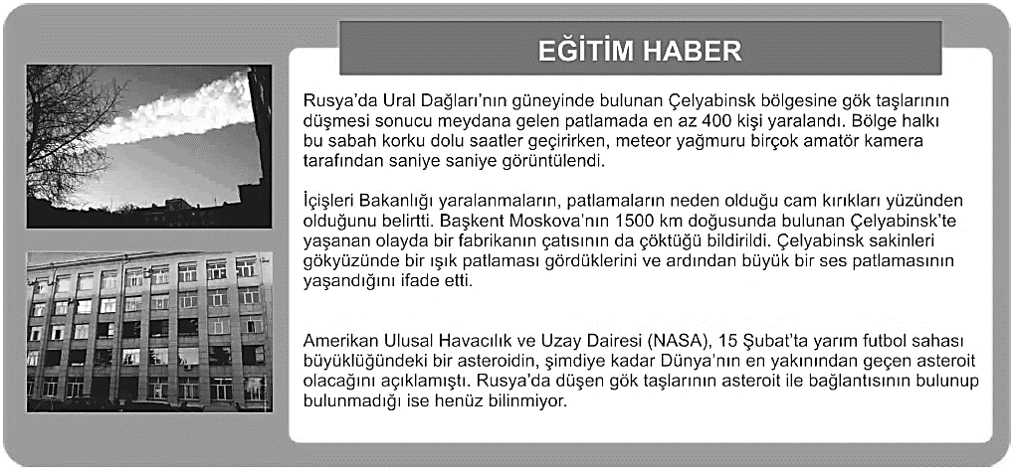

A) Meteor yağmurları dolayısıyla atmosfere giren meteorlar bazen yeryüzüne ulaşabilirler.

B) Rusya’da düşen göktaşlarının astreoit ile bağlantılı olup olmadığı bilinmemektedir.

C) Yeryüzüne ulaşan göktaşları canlılara ve doğaya zarar verebilir.

D) Meteorların Dünya’ya ulaşmaları zaman aldığından önlem almaları için insanlar uyarılabilir.

**11)**

D

Y

Atmosfere girerek yeryüzüne ulaşabilen meteorlara **göktaşı** denir.

Meteorların Dünya yüzeyinde oluşturduğu çukurlara **göktaşı çukuru** denir

Güneş sistemindeki gezegenlerden, saat yönünde dönen gezegen **Venüs** gezegenidir

4. Çıkış

Y

D

3. Çıkış

**Soruları doğru cevaplayarak giden bir öğrenci hangi çıkışa ulaşır?**

A) 1.Çıkış B) 2.Çıkış C) 3.Çıkış D) 4.Çıkış

**12) Tam Güneş tutulması:** Ay tarafından Güneş küresi örtülür ve Güneş tacı çıplak gözle görülebilir hale gelir. Tam Güneş tutulması esnasında hava kararır ve bu kararmayla beraber parlak yıldızlar ve gezegenler gözle görülebilir.

**Parçalı Güneş tutulması:** Ay, Güneş’i kısmen örttüğü takdirde Parçalı Güneş tutulması meydana gelir. Bütün tam ve halkalı tutulmalar ilk olarak parçalı şekilde başlar ve tam kavuşumdan sonra yine parçalı tutulma halinde devam eder ve biter.

TÜBİTAK Bilim ve Teknik Dergisi ve TÜBİTAK Ulusal Gözlemevi'nin iş birliğinde hazırlanan 2020 Gök Olayları Yıllığında yayınlanan verilere göre 2020 yılında gerçekleşecek Ay ve Güneş tutulmalarının tarihleri, saati ve gözlenebileceği yerler tabloda verilmiştir. **(Tablolarda verilen bütün saatler Türkiye’nin saat dilimine göre verilmiştir.)** 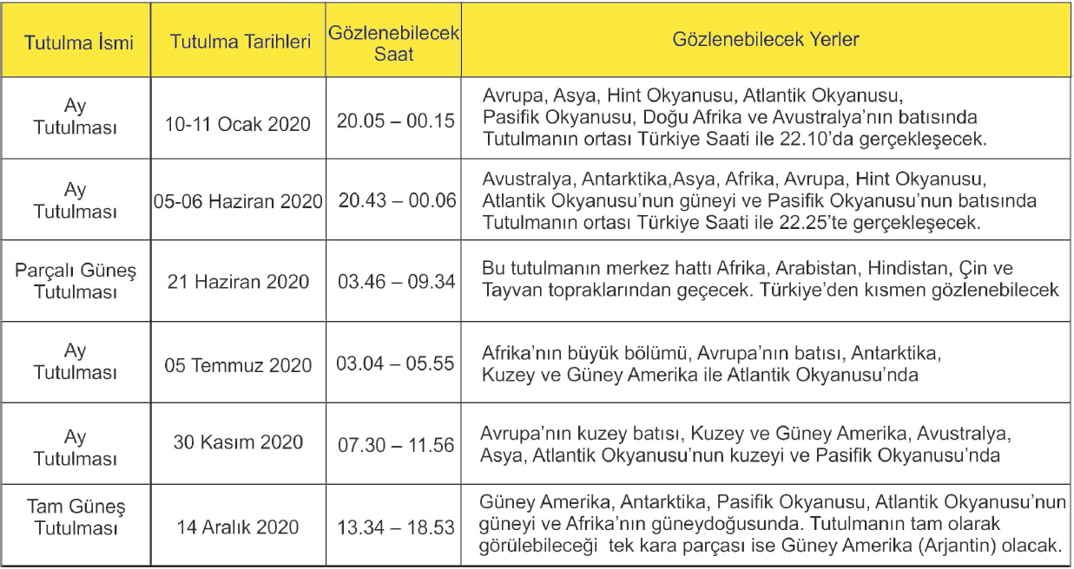

**Buna göre;**

I . Güneş tutulması belli bir bölgede ve gündüz saatlerinde gözlenebilir. Bazı bölgelerde Ay, Güneş’in önünü tamamen kapatmaz.

II . Ay tutulması dar bir alanda gözlenirken, Tam Güneş tutulması geniş bir alanda ve kısa süreli gözlenir.

III . Ay tutulması ve Güneş tutulması yılda birden fazla gerçekleşir.

**çıkarımlarından hangileri doğrudur?**

A) Yalnız I B) Yalnız III C) I ve II D) I ve III

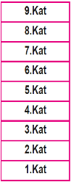**13)** **9 katlı bir binayı Güneş Sistemine benzeten Mehmet Öğretmenin aşağıdaki ifadelerinden hangisi yanlıştır?**

**A)** 1.kat Güneş olursa ,4.kat yaşadığımız Dünya’yı temsil eder.

**B)** 3.kat Uranüs oluyorsa ,Güneş 9.kattır.

**C)** 6.kat Jüpiter oluyorsa ,Güneş 1.kat demektir.

**D)** 9.kat Güneş olursa, asteroit kuşağı 4. ve 5.katlar arasında olur.

**14)** Aşağıda Güneş ve Ay tutulmasıyla ilgili bilgiler yer almaktadır.

1. Gündüz yaşanan bölgelerde gözlenir.
2. Işığın doğrusal yayıldığını kanıtlar.
3. İzlenirken koruyucu ekipmana gerek duyulmaz.
4. Dünya,Güneş ve ay arasında yer alır.
5. Gölge oluşumu gerçekleşir.
6. Dar bir alanda gözlenebilir.

**Buna göre Naz’ın yapmış olduğu eşleştirme hangi seçenekte doğru verilmiştir?**

**Ay tutulması Ortak Güneş tutulması**

**A)** 4.5 1.3 2.6

**B)** 3.4 2.1 5.6

**C)** 5.6 2.3 1.4

**D)** 3.4 2.5 1.6

**15)** Vücudumuzda bulunan bir yapı incelenmiş ve bu yapı ile ilgili aşağıdaki bulgulara rastlanmıştır**.**

• Belirli bir boy uzunluğu olmasına karşın enin kalınlığından fazla olduğu görülmektedir.

• Sert yapıdadır ve canlı hücreler içerir.

• Eklemlerle ve kaslarla birlikte hareket sisteminde çalıştığı görülmektedir.

**Bu bulgulardan yararlanarak aşağıdakilerden hangisine kesinlikle ulaşılabilir?**

A) Kaburga kemiğine ait bir yapıdır.

B) Ayak ve diz bölgesi arasında yer alan kemiğimizdir.

C) Canlı hücreler içerdiğinden burun veya kulaktaki kıkırdak yapısıdır.

D) Yassı kemiklerden biridir.

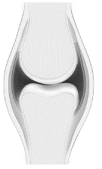

**16)** Görselde bacak kemiklerimiz ve bu kemikleri birbirine bağlayan yapılar görülmektedir. **Bu yapıda bulunan eklem çeşidi ile ilgili hangisi söylenemez?**

A) Görseldeki kemikler arasında bulunan eklem oynar eklemdir.

B) Kemik ve kaslar ile birlikte hareketimizi sağlar.

C) Kemiklerin hareketi kolayca yapmasına imkân sağlar.

D) Kuyruk sokumunda bulunan eklem çeşidi ile aynıdır.

**17)** Besinlerin sindirimi vücutta iki şekilde gerçekleşir. Bunlardan biri fiziksel sindirimdir. Fiziksel sindirimde enzimler kullanılmamaktadır. Besinler kesme, parçalama, kas kasılması, çalkalama ve öğütülme gibi işlemlerden geçerek küçük parçalara ayrılır.

**Yukarıda açıklamaları verilen sindirim çeşidi hangi organlarda gerçekleşmektedir?**

A) Ağız ve Yutak

B) Ağız ve Mide

C) Ağız, Mide, İnce bağırsak

D) Yutak, Mide, İnce bağırsak

**18)** Aşağıdaki tabloda bir besin maddesinin sindiriminin başladığı ve bittiği sindirim organı gösterilmiştir.

|  |  |  |
| --- | --- | --- |
| **Besin** | **Başladığı yer** | **Bittiği yer** |
|  | İnce Bağırsak | İnce Bağırsak |

**Buna göre bu besin maddesinin kimyasal sindirimi için gerekli olan sıvı hangisidir?**

A) Tükürük B) Mide özsuyu

C) Safra salgısı D) Pankreas özsuyu

**19)** Okan, şekillerine göre kemik çeşitlerini göstermek için aşağıdaki şemayı hazırlıyor.

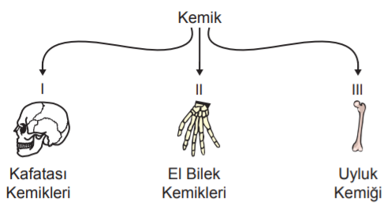 **Buna göre şemada numaralandırılmış yerlere yazılacak kemik türleri hangisinde doğru verilmiştir?**

I II III

A) Uzun kemik Yassı kemik Kısa kemik

B) Kısa kemik Uzun kemik Yassı kemik

C) Yassı kemik Kısa kemik Uzun kemik

D) Yassı kemik Uzun kemik Kısa kemik

**20)** I. Burun

II. Kulak

III. Soluk borusu

**Yukarıda verilen organların hangilerinde kıkırdak yapı bulunur?**

A) Yalnız I B) I ve II C) II ve III D) I, II ve III

**1) Aşağıda bazı gezegenlerin özellikleri verilmiştir:**

**2022-2023 EĞİTİM ÖĞRETİM YILI FEN BİLİMLERİ DERSİ……………… ORTAOKULU 6. SINIF 1. DÖNEM 1. YAZILISI**

**ADI-SOYADI NOT:**

**SINIF-NO:**

I - Üzerinde yaşadığımız gezegendir.

II - Güneş sisteminin en büyük gezegenidir.

III - Belirgin halkaları olan gezegendir.

IV - Uranüs’ün ikizi olarak bilinir.

**Buna göre verilen bilgilerde aşağıdaki gezegenlerin hangisinden bahsedilmemiştir?**

**A)** Dünya **B)** Jüpiter **C)** Mars **D)** Neptün

**2) Sadece tabloya göre gezegenler arasında karşılaştırma yaparsak, hangisi yanlıştır?**



A) Kendi etrafında en hızlı dönen gezegen Merkür'dür.

B) Kendi etrafında en yavaş dönen gezegen Venüs'tür.

C) Güneş etrafında en yavaş dönen gezegen Mars'tır.

D) Güneş etrafında en hızlı dönen gezegen Merkür'dür.

**3)** **Verilen bilgilerden yararlanarak yorum yapan hangi öğrencilerin ifadeleri doğrudur?** 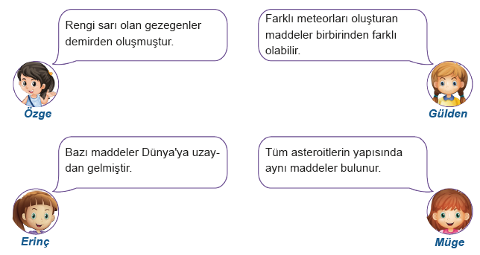

Meteorlar bazen asteroitlerden, bazen de kuyruklu yıldızlardan kopan küçük kütleli katı maddelerdir. Bu meteorlar Dünya atmosferine girdiklerinde yanarlar. Yanarken arkalarında bıraktıkları ışıklar farklı renklerdedir. Bu ışıklar, meteorun yapısında demir varsa sarı renkte, bakır varsa mavimsi yeşil renkte, silikat varsa kırmızı renkte olabilir. Meteorların tamamen yanamayıp yeryüzüne ulaşan parçalarına **göktaşı** denir.

A) Gülden ve Erinç B) Gülden ve Özge

C) Erinç ve Müge D) Müge ve Özge

**4) Ay'ın, Dünya ile Güneş arasına girmesiyle oluşan doğa olayıyla ilgili olarak aşağıdakilerden hangisi yanlıştır?**

A) Göz sağlığı açısından herhangi bir sakıncası olmadığı için doğrudan izlenebilir.

B) Dünya üzerinde dar bir alanda gözlenir ve kısa süreli izlenir.

C) Ay'ın yeni ay evresinde olmasıyla beraber her yeni ay evresinde gözlenemez.

D) Ay'ın Güneş'i kısmen ya da tümüyle örtmesi sonucunda gözlemlenir.

**5)** Bir gezegen yılı, gezegenin güneş etrafındaki dolanım süresine verilen isimdir. Gezegenin Güneş’ e olan uzaklığı arttıkça dolanım süresi de uzar. **Bazı gezegenlerin dolanım süresinin sütun grafiği şekildeki gibi olduğuna göre aşağıdaki eşleştirmelerden hangisi doğrudur?**

**A)** M Neptün ise L Jüpiter olabilir.

**B)** K Merkür ise M Dünya olabilir.

**C)** L Mars ise N Satürn olabilir.

**D)** N Uranüs ise K Venüs olabilir.

**6)** Gül, Güneş ve Ay tutulmasını modellemek istemektedir. Bunun için el feneri, pinpon topu ve pilates topu kullanacaktır.

 **Yukarıda yapılan modele göre,**

I. Pilates topu Güneş’i, pinpon topu Dünya’yı ve el feneri de Ay’ı temsil etmektedir.

II. Yukarıda modellenen tutulma çeşidi Güneş tutulmasıdır.

III. Pinpon topu ve pilates topunun yeri değiştirilse tutulma çeşidi sadece gece gözlemlenir.

**ifadelerinden hangileri doğrudur?**

**A)** Yanlız II **B)** I ve II **C)** I ve III **D)** II ve III

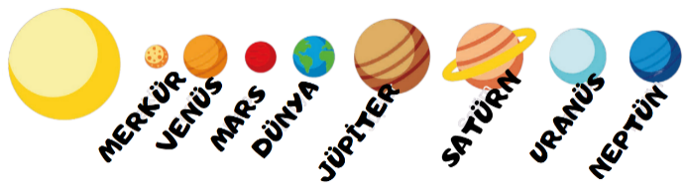**7)** Yalçın Güneş sisteminde bulunan gezegenleri aşağıdaki gibi sıralamıştır. Öğretmeni Yalçın’a sıralama yaparken hata yaptığını söylemiştir.

**Buna göre Yalçın sıralamasında nasıl bir değişiklik yaparsa hatasını düzeltmiş olur?**

**A)** Merkür ile Venüs yer değiştirmelidir.

**B)** Jüpiter ile Satürn yer değiştirmelidir.

**C)** Uranüs ile Neptün yer değiştirmelidir.

**D)** Mars ile Dünya yer değiştirmelidir.

**8)** K,L,M ve N gezegenleri Güneş sisteminde yer alan dört gezegendir. Bunlarla ilgili aşağıdaki bilgiler verilmiştir.

* K gezegeni Güneş ‘e L gezegeninden daha yakındır.
* M gezegenin uydu sayısı L gezegeninden daha fazladır.
* N gezegeni Güneş’e L gezegeninden daha uzaktır.
* N gezegeni K,L ve M gezegenlerinden daha büyüktür.
* L gezegenin sıcaklığı K gezegeninden daha yüksektir.

**Buna göre bu gezegenler aşağıdakilerden hangisi gibi olabilir?**

***K gezegeni L gezegeni M gezegeni N gezegeni***

Y

D

**A)** Merkür Venüs Jüpiter Neptün

**B)** Venüs Merkür Dünya Satürn

2. Çıkış

1. Çıkış

**C)** Venüs Mars Satürn Jüpiter

**D)** Merkür Venüs Dünya Satürn

**9)** Okulda fen bilimleri dersinde iç ve dış gezegenleri öğrenen Büşra okuldan eve gelince okulda öğrendiği yeni bilgileri tekrar etmek için aşağıdaki tabloyu oluşturmuştur.

|  |  |
| --- | --- |
| **İÇ GEZEGENLER** | **DIŞ GEZEGENLER** |
| •Karasal Gezegen olarak adlandırılırlar.  •Hepsinin uydusu yoktur.  •Halkaları yoktur.  •Güneş ve asteroit kuşağı arasında kalan gezegenlerdir.  •Merkür, Venüs, Dünya ve Jüpiter iç gezegenlerdir. | •Gazsal Gezegen olarak adlandırılırlar.  •Hepsinin uydusu vardır.  •Hepsinin halkası vardır.  •Asteroit kuşağından sonra gelen gezegenlerdir.  •Mars, Satürn, Uranüs ve Neptün dış gezegenlerdir. |

**Bu tabloya bakılarak Büşra ile ilgili aşağıdaki yorumlardan hangisi yapılabilir?**

**A)** İç ve dış gezegenlerin isimlerini doğru öğrenmiş ve tabloyu doğru oluşturmuştur.

**B)** Jüpiter gezegeninin halkasız olduğunu söyleyerek doğru bilgi vermiştir.

**C)** Sadece dış gezegenlerin uydusu olduğunu söyleyerek yanlış bilgi vermiştir.

**D)** Tabloda Jüpiter dış gezegenlere ve Mars iç gezegenlere yazarsa tabloyu tamamen doğru yapmış olacaktır.

**10)** **Aşağıdaki haber metnine göre aşağıdakilerden hangisi yanlıştır?**



A) Meteor yağmurları dolayısıyla atmosfere giren meteorlar bazen yeryüzüne ulaşabilirler.

B) Rusya’da düşen göktaşlarının astreoit ile bağlantılı olup olmadığı bilinmemektedir.

C) Yeryüzüne ulaşan göktaşları canlılara ve doğaya zarar verebilir.

D) Meteorların Dünya’ya ulaşmaları zaman aldığından önlem almaları için insanlar uyarılabilir.

**11)**

D

Y

Atmosfere girerek yeryüzüne ulaşabilen meteorlara **göktaşı** denir.

Meteorların Dünya yüzeyinde oluşturduğu çukurlara **göktaşı çukuru** denir

Güneş sistemindeki gezegenlerden, saat yönünde dönen gezegen **Venüs** gezegenidir

4. Çıkış

Y

D

3. Çıkış

**Soruları doğru cevaplayarak giden bir öğrenci hangi çıkışa ulaşır?**

A) 1.Çıkış B) 2.Çıkış C) 3.Çıkış D) 4.Çıkış

**12) Tam Güneş tutulması:** Ay tarafından Güneş küresi örtülür ve Güneş tacı çıplak gözle görülebilir hale gelir. Tam Güneş tutulması esnasında hava kararır ve bu kararmayla beraber parlak yıldızlar ve gezegenler gözle görülebilir.

**Parçalı Güneş tutulması:** Ay, Güneş’i kısmen örttüğü takdirde Parçalı Güneş tutulması meydana gelir. Bütün tam ve halkalı tutulmalar ilk olarak parçalı şekilde başlar ve tam kavuşumdan sonra yine parçalı tutulma halinde devam eder ve biter.

TÜBİTAK Bilim ve Teknik Dergisi ve TÜBİTAK Ulusal Gözlemevi'nin iş birliğinde hazırlanan 2020 Gök Olayları Yıllığında yayınlanan verilere göre 2020 yılında gerçekleşecek Ay ve Güneş tutulmalarının tarihleri, saati ve gözlenebileceği yerler tabloda verilmiştir. **(Tablolarda verilen bütün saatler Türkiye’nin saat dilimine göre verilmiştir.)** 

**Buna göre;**

I . Güneş tutulması belli bir bölgede ve gündüz saatlerinde gözlenebilir. Bazı bölgelerde Ay, Güneş’in önünü tamamen kapatmaz.

II . Ay tutulması dar bir alanda gözlenirken, Tam Güneş tutulması geniş bir alanda ve kısa süreli gözlenir.

III . Ay tutulması ve Güneş tutulması yılda birden fazla gerçekleşir.

**çıkarımlarından hangileri doğrudur?**

A) Yalnız I B) Yalnız III C) I ve II D) I ve III

**13)** **9 katlı bir binayı Güneş Sistemine benzeten Mehmet Öğretmenin aşağıdaki ifadelerinden hangisi yanlıştır?**

**A)** 1.kat Güneş olursa ,4.kat yaşadığımız Dünya’yı temsil eder.

**B)** 3.kat Uranüs oluyorsa ,Güneş 9.kattır.

**C)** 6.kat Jüpiter oluyorsa ,Güneş 1.kat demektir.

**D)** 9.kat Güneş olursa, asteroit kuşağı 4. ve 5.katlar arasında olur.

**14)** Aşağıda Güneş ve Ay tutulmasıyla ilgili bilgiler yer almaktadır.

1. Gündüz yaşanan bölgelerde gözlenir.
2. Işığın doğrusal yayıldığını kanıtlar.
3. İzlenirken koruyucu ekipmana gerek duyulmaz.
4. Dünya,Güneş ve ay arasında yer alır.
5. Gölge oluşumu gerçekleşir.
6. Dar bir alanda gözlenebilir.

**Buna göre Naz’ın yapmış olduğu eşleştirme hangi seçenekte doğru verilmiştir?**

**Ay tutulması Ortak Güneş tutulması**

**A)** 4.5 1.3 2.6

**B)** 3.4 2.1 5.6

**C)** 5.6 2.3 1.4

**D)** 3.4 2.5 1.6

**15)** Vücudumuzda bulunan bir yapı incelenmiş ve bu yapı ile ilgili aşağıdaki bulgulara rastlanmıştır**.**

• Belirli bir boy uzunluğu olmasına karşın enin kalınlığından fazla olduğu görülmektedir.

• Sert yapıdadır ve canlı hücreler içerir.

• Eklemlerle ve kaslarla birlikte hareket sisteminde çalıştığı görülmektedir.

**Bu bulgulardan yararlanarak aşağıdakilerden hangisine kesinlikle ulaşılabilir?**

A) Kaburga kemiğine ait bir yapıdır.

B) Ayak ve diz bölgesi arasında yer alan kemiğimizdir.

C) Canlı hücreler içerdiğinden burun veya kulaktaki kıkırdak yapısıdır.

D) Yassı kemiklerden biridir.



**16)** Görselde bacak kemiklerimiz ve bu kemikleri birbirine bağlayan yapılar görülmektedir. **Bu yapıda bulunan eklem çeşidi ile ilgili hangisi söylenemez?**

A) Görseldeki kemikler arasında bulunan eklem oynar eklemdir.

B) Kemik ve kaslar ile birlikte hareketimizi sağlar.

C) Kemiklerin hareketi kolayca yapmasına imkân sağlar.

D) Kuyruk sokumunda bulunan eklem çeşidi ile aynıdır.

**17)** Besinlerin sindirimi vücutta iki şekilde gerçekleşir. Bunlardan biri fiziksel sindirimdir. Fiziksel sindirimde enzimler kullanılmamaktadır. Besinler kesme, parçalama, kas kasılması, çalkalama ve öğütülme gibi işlemlerden geçerek küçük parçalara ayrılır.

**Yukarıda açıklamaları verilen sindirim çeşidi hangi organlarda gerçekleşmektedir?**

A) Ağız ve Yutak

B) Ağız ve Mide

C) Ağız, Mide, İnce bağırsak

D) Yutak, Mide, İnce bağırsak

**18)** Aşağıdaki tabloda bir besin maddesinin sindiriminin başladığı ve bittiği sindirim organı gösterilmiştir.

|  |  |  |
| --- | --- | --- |
| **Besin** | **Başladığı yer** | **Bittiği yer** |
|  | İnce Bağırsak | İnce Bağırsak |

**Buna göre bu besin maddesinin kimyasal sindirimi için gerekli olan sıvı hangisidir?**

A) Tükürük B) Mide özsuyu

C) Safra salgısı D) Pankreas özsuyu

**19)** Okan, şekillerine göre kemik çeşitlerini göstermek için aşağıdaki şemayı hazırlıyor.

 **Buna göre şemada numaralandırılmış yerlere yazılacak kemik türleri hangisinde doğru verilmiştir?**

I II III

A) Uzun kemik Yassı kemik Kısa kemik

B) Kısa kemik Uzun kemik Yassı kemik

C) Yassı kemik Kısa kemik Uzun kemik

D) Yassı kemik Uzun kemik Kısa kemik

**20)** I. Burun

II. Kulak

III. Soluk borusu

**Yukarıda verilen organların hangilerinde kıkırdak yapı bulunur?**

A) Yalnız I B) I ve II C) II ve III D) I, II ve III